Национальный исследовательский ядерный университет «МИФИ» (Московский Инженерно–Физический Институт)
Кафедра №42 «Криптология и кибербезопасность»

Лабораторная работа №1:
«Введение в параллельные вычисления. Технология OpenMP»

Одношивкин Илья, Б21-515

Описание архитектуры:
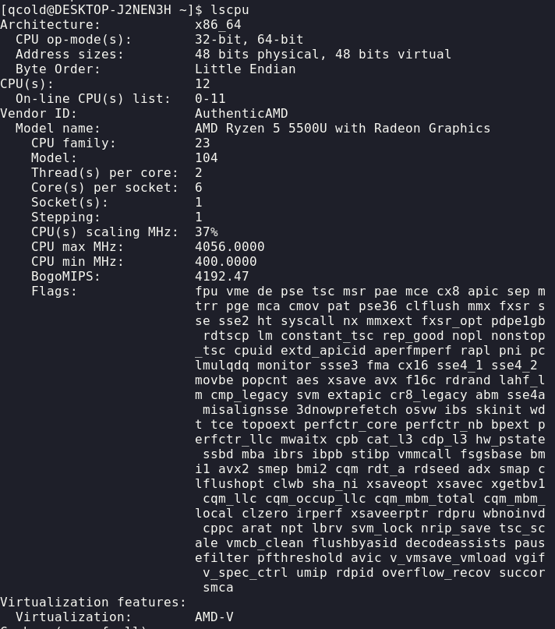
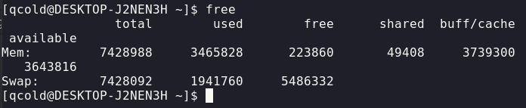
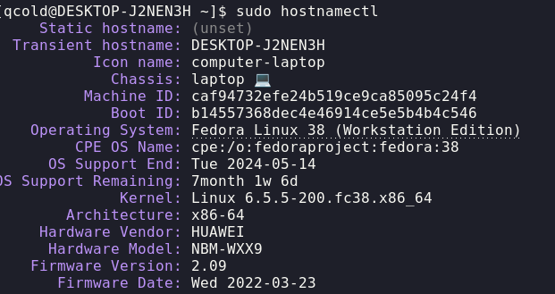
Среда разработки:
Компилятор: gcc (GCC) 13.2.1 20230728 (Red Hat 13.2.1-1)
Средство сборки: Makefile
Текстовый редактор: Visual Studio Code
Версия OPENMP: 201511

Описание алгоритма:
Этот алгоритм создает массив из 10 миллионов случайных чисел и пытается найти самое большое число в этом массиве. Для ускорения поиска он использует 16 параллельных потоков, чтобы каждый поток мог искать максимальное число в своей части массива. В конечном итоге он выводит найденное максимальное число. Алгоритм также использует OpenMP, что позволяет распараллелить работу на множество потоков и ускорить выполнение задачи.

Блок-схема алгоритма:

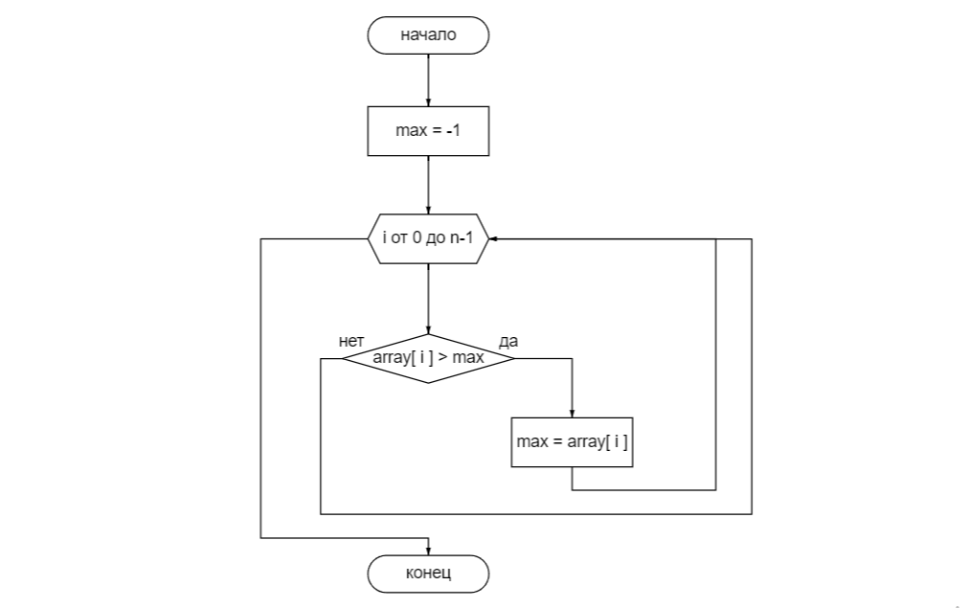

График №1 (зависимости времени выполнения от количества используемых потоков, теоретический и практический)
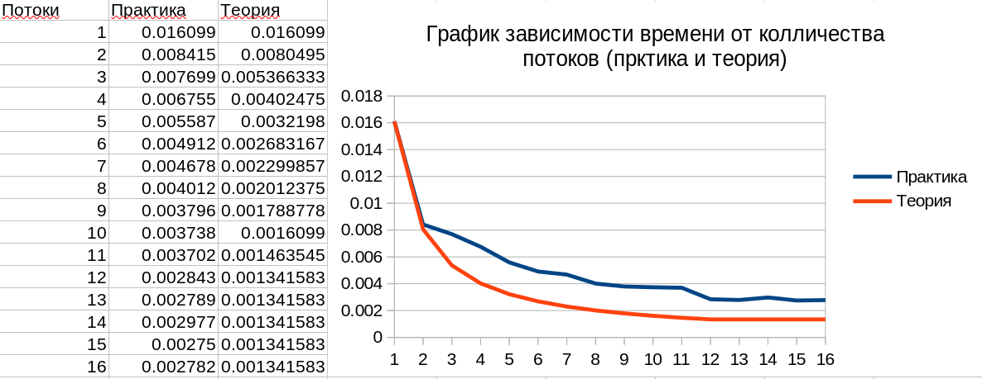
График №2 (зависимости ускорения от количества используемых потоков, теоретический и практический)
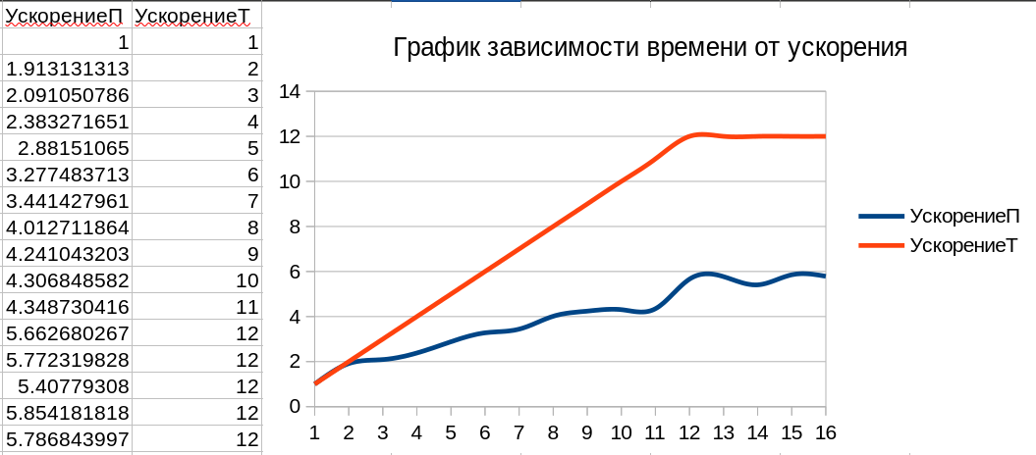
График №3 (зависимости эффективности от количества
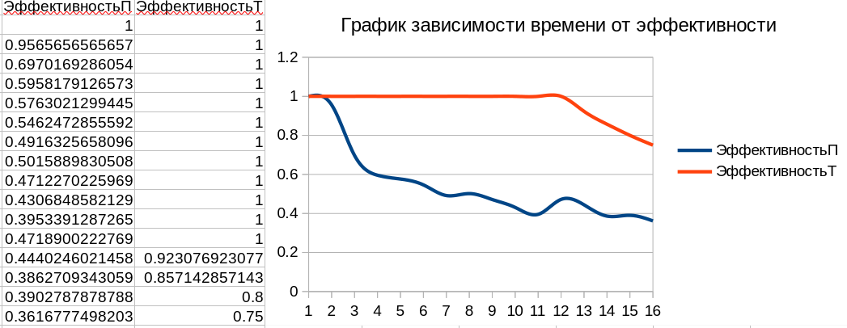
используемых потоков, теоретический и практический)

График №4 (аппроксимация экспериментальных результатов эффективности)
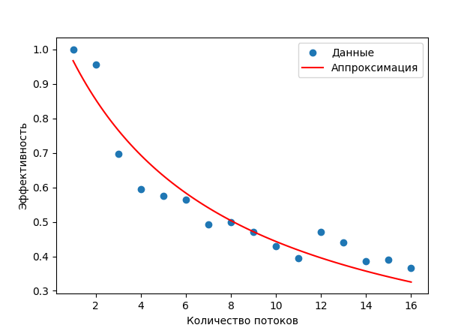

Код программы:
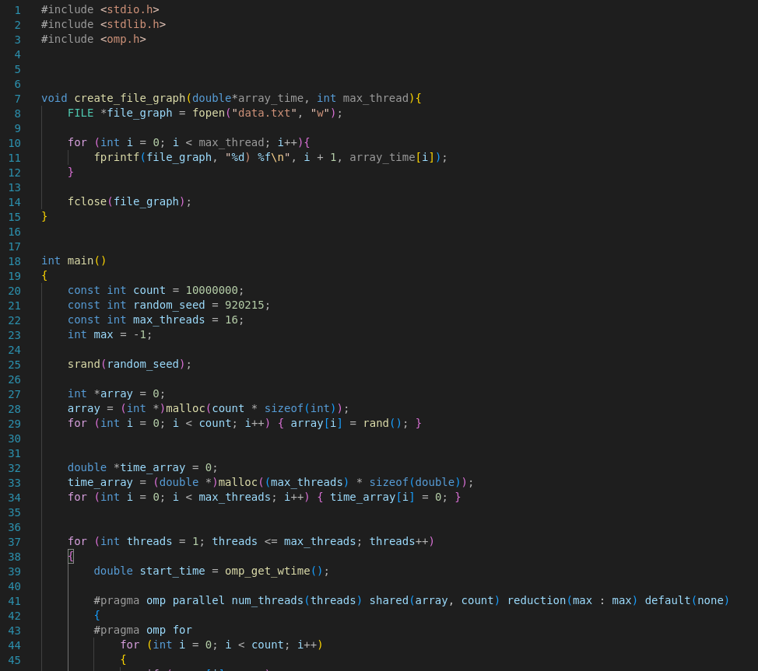
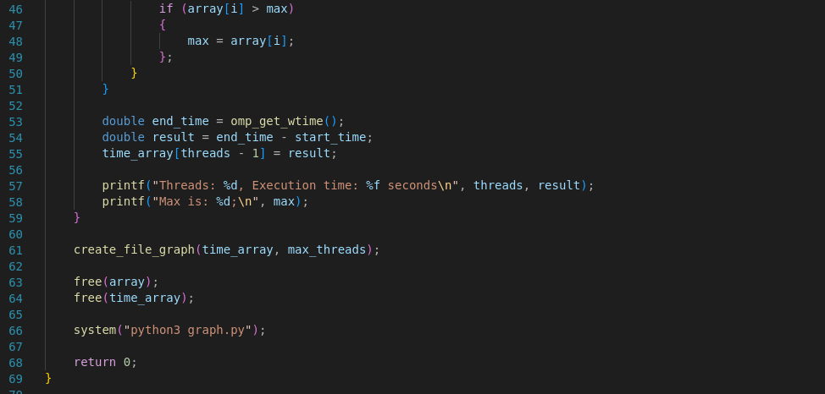

Заключение
Был разработан алгоритм для последовательной программы и для нескольких потоков, число которых менялось от 1 до 16.
В результате работы программы была получена зависимость среднего времени выполнения T(n). Также была вычислена зависимость ускорения от числа потоков по формуле: A(n) = T(n)/ T(1). После этого была расчитана зависимость эффективности от числа потоков по формуле: E(n) = A(n)/n, Где T – время (в секундах) выполнения программы, n – количество потоков, A – ускорение, E – эффективность.

Изучая первый график, можно сделать вывод, что производительность программы увеличивается с увеличением числа потоков до 12, что проявляется в снижении среднего времени выполнения. Далее зависимость остается примерно на постоянном уровне в диапазоне [0; 0.005], близком к локальному минимуму.

Аналогично были проведены расчеты теоретических значений для соответствующих функций, которые также представлены на соответствующих графиках.
Для аппроксимации гиперболической зависимости эффективности от количества потоков мною была использована формула уравнения гиперболы вида: y = a / (x + b), где y – эффективность, x – колличество процессоров, a и b – параметры, которые необходимо определить. В моем случае: a = 7.360235, b = 6.61317.
Теоретические графики T(n), A(n), E(n) принадлежат тому же семейству функций, что и графики, построенные на основе практических данных. Различия между ними обусловлены особенностями работы с оперативной памятью в коде и взаимодействием с кэш-памятью.

